

**О внесении изменений в приказ Министра сельского хозяйства Республики Казахстан от 25 апреля 2012 года № 25-03/206 "Об утверждении образцов форменной одежды со знаками различия (без погон), правил ношения и нормы обеспечения ею должностных лиц уполномоченного органа и территориальных подразделений, осуществляющих государственный контроль и надзор в области охраны, воспроизводства и использования животного мира, а также работников государственных учреждений и организаций, осуществляющих непосредственную охрану животного мира"**

Приказ Заместителя Премьер-Министра Республики Казахстан - Министра сельского хозяйства Республики Казахстан от 19 февраля 2018 года № 79. Зарегистрирован в Министерстве юстиции Республики Казахстан 5 марта 2018 года № 16511.

      В соответствии с подпунктом 6) пункта 1 статьи 9 Закона Республики Казахстан от 9 июля 2004 года "Об охране, воспроизводстве и использовании животного мира" **ПРИКАЗЫВАЮ:**

      1. Внести в приказ Министра сельского хозяйства Республики Казахстан от 25 апреля 2012 года № 25-03/206 "Об утверждении образцов форменной одежды со знаками различия (без погон), правил ношения и нормы обеспечения ею должностных лиц уполномоченного органа и территориальных подразделений, осуществляющих государственный контроль и надзор в области охраны, воспроизводства и использования животного мира, а также работников государственных учреждений и организаций, осуществляющих непосредственную охрану животного мира" (зарегистрирован в Реестре государственной регистрации нормативных правовых актов № 7685, опубликован 23 августа 2012 года в газете "Казахстанская правда" № 282-283 (27101-27102)) следующие изменения:

      заголовок изложить в следующей редакции:

      "Об утверждении образцов форменной одежды со знаками различия (без погон), правил ношения и нормы обеспечения ею должностных лиц ведомства уполномоченного органа и его территориальных подразделений, осуществляющих государственный контроль и надзор в области охраны, воспроизводства и использования животного мира, а также работников государственных учреждений и организаций, осуществляющих непосредственную охрану животного мира";

      пункт 1 изложить в следующей редакции:

      "1. Утвердить:

      1) образцы форменной одежды со знаками различия (без погон), должностных лиц ведомства уполномоченного органа и его территориальных подразделений, осуществляющих государственный контроль и надзор в области охраны, воспроизводства и использования животного мира, а также работников государственных учреждений и организаций, осуществляющих непосредственную охрану животного мира, согласно приложению 1 к настоящему приказу;

      2) Правила ношения форменной одежды со знаками различия (без погон) должностными лицами ведомства уполномоченного органа и его территориальных подразделений, осуществляющими государственный контроль и надзор в области охраны, воспроизводства и использования животного мира, а также работниками государственных учреждений и организаций, осуществляющими непосредственную охрану животного мира, согласно приложению 2 к настоящему приказу;

      3) нормы обеспечения форменной одежды со знаками различия (без погон) должностных лиц ведомства уполномоченного органа и его территориальных подразделений, осуществляющих государственный контроль и надзор в области охраны, воспроизводства и использования животного мира, а также работников государственных учреждений и организаций, осуществляющих непосредственную охрану животного мира, согласно приложению 3 к настоящему приказу.";

      в Образцах форменной одежды со знаками различия (без погон), должностных лиц уполномоченного органа и территориальных подразделений, осуществляющих государственный контроль и надзор в области охраны, воспроизводства и использования животного мира, а также работников государственных учреждений и организаций, осуществляющих непосредственную охрану животного мира, утвержденных указанным приказом:

      заголовок изложить в следующей редакции:

      "Образцы форменной одежды со знаками различия (без погон), должностных лиц ведомства уполномоченного органа и его территориальных подразделений, осуществляющих государственный контроль и надзор в области охраны, воспроизводства и использования животного мира, а также работников государственных учреждений и организаций, осуществляющих непосредственную охрану животного мира";

      пункты 1, 2 и 3 изложить в следующей редакции:

      "1. Образцы форменной одежды со знаками различия (без погон) должностных лиц ведомства уполномоченного органа и его территориальных подразделений, осуществляющих государственный контроль и надзор в области охраны, воспроизводства и использования животного мира, а также работников государственных учреждений и организаций, осуществляющих непосредственную охрану животного мира разработаны в соответствии с подпунктом 6) пункта 1 статьи 9 Закона Республики Казахстан от 9 июля 2004 года "Об охране, воспроизводстве и использовании животного мира".

      2. Для должностных лиц ведомства уполномоченного органа и его территориальных подразделений, осуществляющих государственный контроль и надзор в области охраны, воспроизводства и использования животного мира установлена повседневная и полевая форменная одежда, каждая из которых подразделяется на зимнюю и летнюю, а для работников государственных учреждений и организаций, осуществляющих непосредственную охрану животного мира установлена повседневная и полевая форменная одежда, каждая из которых подразделяется на зимнюю и летнюю.

      3. Под ведомством уполномоченного органа и его территориальными подразделениями, осуществляющими государственный контроль и надзор в области охраны, воспроизводства и использования животного мира, понимается Комитет лесного хозяйства и животного мира и его территориальные подразделения.";

      главы 1 и 3 исключить;

      в пункт 21 внесено изменение на русском языке, текст на казахском языке не меняется:

      "21. Костюм повседневный состоит из пиджака и брюк изумрудно-зеленого цвета.";

      пункт 198 изложить в следующей редакции:

      "198. Ботинки верх: натуральная хромовая кожа. Подкладка: натуральная подкладочная кожа. Метод крепления подошвы: клеепрошивной. Подносок и задник: усиленные из термопластического материала. Высота берца: 23-27 сантиметров. Сплошной высокий клапан. На шнурках.

      Примечание:

      С левой стороны повседневного костюма, плаща, пальто и специальной (полевой) мужской и женской форменной одежды нашивается нарукавный шеврон:

      для должностных лиц Комитета лесного хозяйства и животного мира и его территориальных подразделений по образцу согласно приложению 14 к настоящим образцам;

      для работников государственных учреждений и организаций, осуществляющих непосредственную охрану животного мира по образцу согласно приложению 16 к настоящим образцам.

      С левой стороны повседневного костюма и полевой мужской и женской форменной одежды носится нагрудной знак:

      для должностных лиц Комитета лесного хозяйства и животного мира и его территориальных подразделений по образцу согласно приложению 17 к настоящим образцам;

      для работников государственных учреждений и организаций, осуществляющих непосредственную охрану животного мира по образцу согласно приложению 19 к настоящим образцам.

      На воротниках повседневного костюма и полевой мужской и женской форменной одежды нашиваются петлицы, а на рукавах нарукавный обшлаг, определяющий принадлежность к категории государственных инспекторов, нашивается на внешней стороне правого и левого рукава на расстоянии 100 миллиметров от нижнего края рукава:

      для должностных лиц Комитета лесного хозяйства и животного мира и его территориальных подразделений по образцу согласно приложению 20 к настоящим образцам;

      для работников государственных учреждений и организаций, осуществляющих непосредственную охрану животного мира по образцу согласно приложению 22 к настоящим образцам.

      На фуражке, пилотке, кепи и зимней шапке в центре передней части прикрепляется кокарда согласно приложению 23 к настоящим образцам.";

      приложение 1 исключить;

      текст в правом верхнем углу приложения 2 изложить в следующей редакции:

|  |  |
| --- | --- |
|  | "Приложение 2 к Образцам форменной одежды со знаками различия (без погон), должностных лиц ведомства уполномоченного органа и его территориальных подразделений, осуществляющих государственный контроль и надзор в области охраны, воспроизводства и использования животного мира, а также работников государственных учреждений и организаций, осуществляющих непосредственную охрану животного мира"; |

      приложение 3 исключить;

      текст в правом верхнем углу приложения 4 изложить в следующей редакции:

|  |  |
| --- | --- |
|  | "Приложение 4 к Образцам форменной одежды со знаками различия (без погон), должностных лиц ведомства уполномоченного органа и его территориальных подразделений, осуществляющих государственный контроль и надзор в области охраны, воспроизводства и использования животного мира, а также работников государственных учреждений и организаций, осуществляющих непосредственную охрану животного мира"; |

      текст в правом верхнем углу приложения 5 изложить в следующей редакции:

|  |  |
| --- | --- |
|  | "Приложение 5 к Образцам форменной одежды со знаками различия (без погон), должностных лиц ведомства уполномоченного органа и его территориальных подразделений, осуществляющих государственный контроль и надзор в области охраны, воспроизводства и использования животного мира, а также работников государственных учреждений и организаций, осуществляющих непосредственную охрану животного мира"; |

      текст в правом верхнем углу приложения 11 изложить в следующей редакции:

|  |  |
| --- | --- |
|  | "Приложение 11 к Образцам форменной одежды со знаками различия (без погон), должностных лиц ведомства уполномоченного органа и его территориальных подразделений, осуществляющих государственный контроль и надзор в области охраны, воспроизводства и использования животного мира, а также работников государственных учреждений и организаций, осуществляющих непосредственную охрану животного мира"; |

      текст в правом верхнем углу приложения 12 изложить в следующей редакции:

|  |  |
| --- | --- |
|  | "Приложение 12 к Образцам форменной одежды со знаками различия (без погон), должностных лиц ведомства уполномоченного органа и территориальных подразделений, осуществляющих государственный контроль и надзор в области охраны, воспроизводства и использования животного мира, а также работников государственных учреждений и организаций, осуществляющих непосредственную охрану животного мира"; |

      текст в правом верхнем углу приложения 13 изложить в следующей редакции:

|  |  |
| --- | --- |
|  | "Приложение 13 к Образцам форменной одежды со знаками различия (без погон), должностных лиц ведомства уполномоченного органа и его территориальных подразделений, осуществляющих государственный контроль и надзор в области охраны, воспроизводства и использования животного мира, а также работников государственных учреждений и организаций, осуществляющих непосредственную охрану животного мира"; |

      текст в правом верхнем углу приложения 14 изложить в следующей редакции:

|  |  |
| --- | --- |
|  | "Приложение 14 к Образцам форменной одежды со знаками различия (без погон), должностных лиц ведомства уполномоченного органа и его территориальных подразделений, осуществляющих государственный контроль и надзор в области охраны, воспроизводства и использования животного мира, а также работников государственных учреждений и организаций, осуществляющих непосредственную охрану животного мира"; |

      текст в правом верхнем углу приложения 16 изложить в следующей редакции:

|  |  |
| --- | --- |
|  | "Приложение 16 к Образцам форменной одежды со знаками различия (без погон), должностных лиц ведомства уполномоченного органа и его территориальных подразделений, осуществляющих государственный контроль и надзор в области охраны, воспроизводства и использования животного мира, а также работников государственных учреждений и организаций, осуществляющих непосредственную охрану животного мира"; |

      текст в правом верхнем углу приложения 17 изложить в следующей редакции:

|  |  |
| --- | --- |
|  | "Приложение 17 к Образцам форменной одежды со знаками различия (без погон), должностных лиц ведомства уполномоченного органа и его территориальных подразделений, осуществляющих государственный контроль и надзор в области охраны, воспроизводства и использования животного мира, а также работников государственных учреждений и организаций, осуществляющих непосредственную охрану животного мира"; |

      текст в правом верхнем углу приложения 19 изложить в следующей редакции:

|  |  |
| --- | --- |
|  | "Приложение 19 к Образцам форменной одежды со знаками различия (без погон), должностных лиц ведомства уполномоченного органа и его территориальных подразделений, осуществляющих государственный контроль и надзор в области охраны, воспроизводства и использования животного мира, а также работников государственных учреждений и организаций, осуществляющих непосредственную охрану животного мира"; |

      текст в правом верхнем углу приложения 20 изложить в следующей редакции:

|  |  |
| --- | --- |
|  | "Приложение 20 к Образцам форменной одежды со знаками различия (без погон), должностных лиц ведомства уполномоченного органа и его территориальных подразделений, осуществляющих государственный контроль и надзор в области охраны, воспроизводства и использования животного мира, а также работников государственных учреждений и организаций, осуществляющих непосредственную охрану животного мира"; |

      в Знаках различия должностных лиц уполномоченного органа и территориальных подразделений, осуществляющих государственный контроль и надзор в области охраны, воспроизводства и использования животного мира:

      заголовок изложить в следующей редакции:

      "Знаки различия должностных лиц ведомства уполномоченного органа и его территориальных подразделений, осуществляющих государственный контроль и надзор в области охраны, воспроизводства и использования животного мира";

      пункты 1, 2, 3, 4, 5, 6, 7 и 8 изложить в следующей редакции:

      "1. Председатель Комитета лесного хозяйства и животного мира - Главный государственный инспектор по охране животного мира Республики Казахстан.

      Повседневная



      На Петлицах расположены:

      - в верхней части эмблема Комитета;

      - посередине два продольных просвета в виде орнамента из сутажа;

      - посередине четыре звезды размером 18 миллиметров шитые золотистого цвета.

      Нарукавный знак, размером 140х70 миллиметров, с четырьмя просветами золотистого цвета, шитый.

      2. Заместитель Председателя Комитета лесного хозяйства и животного мира Министерства сельского хозяйства Республики Казахстан, ведающий вопросами регулирования, контроля и надзора в области охраны, воспроизводства и использования животного мира - заместитель Главного государственного инспектора по охране животного мира Республики Казахстан.

      Повседневная



      На Петлицах расположены;

      - в верхней части эмблема Комитета;

      - посередине два продольных просвета в виде орнамента из сутажа;

      - посередине три звездочки из анодированного алюминия золотистого цвета размером 15 миллиметров.

      Нарукавный знак, размером 140х70 миллиметров, с тремя просветами, золотистого цвета.

      3. Руководитель управления, главные эксперты Комитета лесного хозяйства и животного мира Министерства сельского хозяйства Республики Казахстан ведающий вопросами регулирования, контроля и надзора в области охраны, воспроизводства и использования животного мира - старший государственный по охране животного мира инспектор Республики Казахстан.

      Повседневная

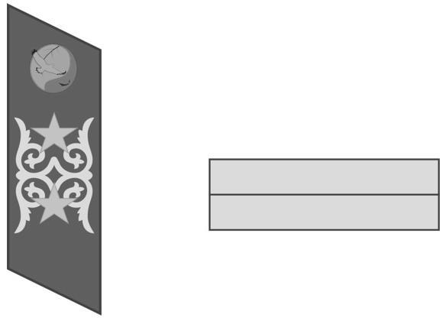

      На Петлицах расположены:

      - в верхней части эмблема Комитета;

      - посередине два продольных просвета в виде орнамента из сутажа;

      - посередине две звездочки из анодированного алюминия золотистого цвета размером 15 миллиметров.

      Нарукавный знак, размером 140х60 миллиметров, с двумя просветами, золотистого цвета.

      4. Эксперты Комитета лесного хозяйства и животного мира Министерства сельского хозяйства Республики Казахстан ведающие вопросами регулирования, контроля и надзора в области охраны, воспроизводства и использования животного мира - государственные инспектора по охране животного мира Республики Казахстан.

      Повседневная

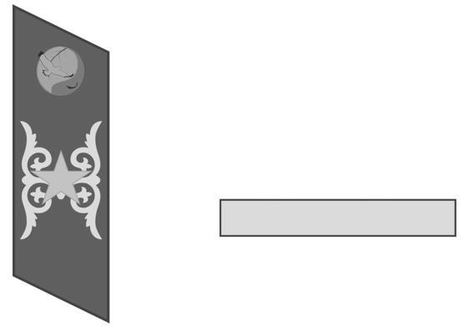

      На Петлицах расположены:

      - в верхней части эмблема Комитета;

      - посередине два продольных просвета в виде орнамента из сутажа;

      - посередине одна звездочка из анодированного алюминия золотистого цвета размером 15 миллиметров.

      Нарукавный знак, размером 140х50 миллиметров, с одним просветом, золотистого цвета.

      5. Руководители областных территориальных инспекций лесного хозяйства и животного мира Комитета лесного хозяйства и животного мира Министерства сельского хозяйства Республики Казахстан ведающие вопросами регулирования, контроля и надзора в области охраны, воспроизводства и использования животного мира - главные государственные инспектора по охране животного мира соответствующих областей.

      Повседневная

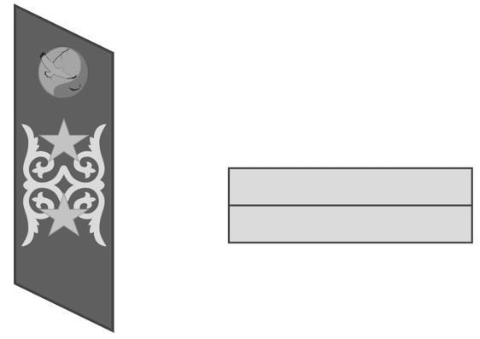

      На Петлицах расположены:

      - в верхней части эмблема Комитета;

      - посередине два продольных просвета в виде орнамента из сутажа;

      - посередине две звездочки из анодированного алюминия золотистого цвета размером 15 миллиметров.

      Нарукавный знак, размером 140х60 миллиметров, с двумя просветами, золотистого цвета.

      6. Заместители руководителей областных территориальных инспекций лесного хозяйства и животного мира Комитета лесного хозяйства и животного мира Министерства сельского хозяйства Республики Казахстан ведающие вопросами регулирования, контроля и надзора в области охраны, воспроизводства и использования животного мира - заместители главных государственных инспекторов по охране животного мира соответствующих областей.

      Повседневная

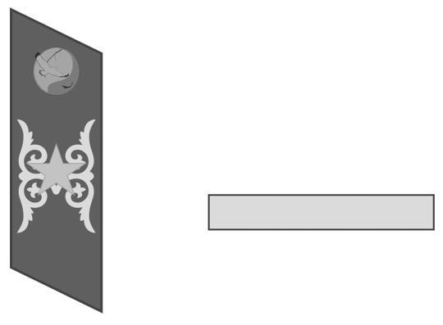

      На Петлицах расположены:

      - в верхней части эмблема Комитета;

      - посередине два продольных просвета в виде орнамента из сутажа;

      - посередине одна звездочка из анодированного алюминия золотистого цвета размером 15 миллиметров.

      Нарукавный знак, размером 140х60 миллиметров, с одним просветом, золотистого цвета.

      7. Руководители отделов областных территориальных инспекций лесного хозяйства и животного мира Комитета лесного хозяйства и животного мира Министерства сельского хозяйства Республики Казахстан ведающие вопросами регулирования, контроля и надзора в области охраны, воспроизводства и использования животного мира - старшие государственные инспектора по охране животного мира соответствующих областей.

      Повседневная

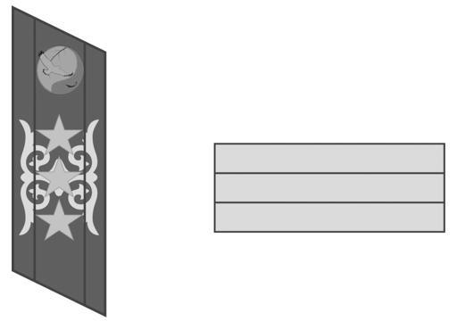

      На Петлицах расположены:

      - в верхней части эмблема Комитета;

      - посередине два продольных просвета с орнаментом из сутажа;

      - посередине три звездочки из анодированного алюминия золотистого цвета размером 12 миллиметров.

      Нарукавный знак, размером 140х50 миллиметров, с тремя просветами, золотистого цвета.

      8. Специалисты областных территориальных инспекций лесного хозяйства и животного мира Комитета лесного хозяйства и животного мира Министерства сельского хозяйства Республики Казахстан ведающие вопросами регулирования, контроля и надзора в области охраны, воспроизводства и использования животного мира - государственные инспектора по охране животного мира соответствующих областей.

      Повседневная

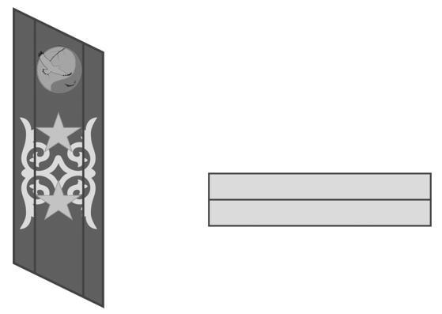

      На Петлицах расположены:

      - в верхней части эмблема Комитета;

      - посередине два продольных просвета с орнаментом из сутажа;

      - посередине две звездочки из анодированного алюминия золотистого цвета размером 12 миллиметров.

      Нарукавный знак, размером 140х40 миллиметров, с двумя просветами, золотистого цвета.";

      текст в правом верхнем углу приложения 22 изложить в следующей редакции:

|  |  |
| --- | --- |
|  | "Приложение 22 к Образцам форменной одежды со знаками различия (без погон), должностных лиц ведомства уполномоченного органа и его территориальных подразделений, осуществляющих государственный контроль и надзор в области охраны, воспроизводства и использования животного мира, а также работников государственных учреждений и организаций, осуществляющих непосредственную охрану животного мира"; |

      в Знаках различия работников государственных учреждений и организаций, осуществляющих непосредственную охрану животного мира:

      пункты 1, 2, 3 и 4 изложить в следующей редакции:

      "1. Директор государственного учреждения по охране животного мира.

      Повседневная

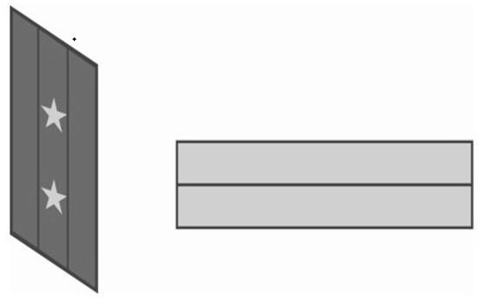

      Петлицы из темно-зеленого бархата, посередине петлицы два продольных просвета из сутажа на петлице две звездочки размером 15 миллиметров из анодированного алюминия золотистого цвета.

      Нарукавный знак, размером 140х60 миллиметров, золотистого цвета, шитый.

      2. Заместитель директора государственного учреждения по охране животного мира.

      Повседневная



      Петлицы из темно-зеленого бархата, посередине петлицы два продольных просвета из сутажа на петлице одна звездочка размером 15 миллиметров из анодированного алюминия золотистого цвета.

      Нарукавный знак, размером 140х60 миллиметров, золотистого цвета, шитый.

      3. Старший егерь государственного учреждения по охране животного мира.

      Повседневная



      Петлицы из темно-зеленого бархата, посередине петлицы один продольный просвет из сутажа на петлице четыре звездочки размером 12 миллиметров из анодированного алюминия золотистого цвета.

      Нарукавный знак, размером 140х50 миллиметров, золотистого цвета, шитый.

      4. Егерь государственного учреждения по охране животного мира.

      Повседневная

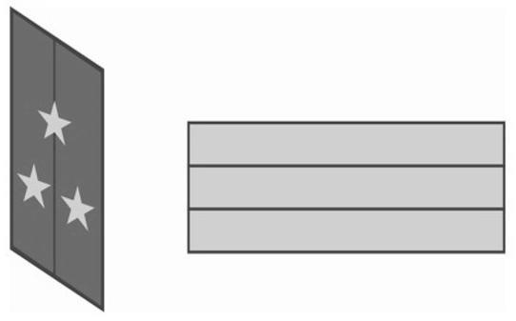

      Петлицы из темно- зеленого бархата, посередине петлицы один продольный просвет из сутажа на петлице три звездочки размером 12 миллиметров из анодированного алюминия золотистого цвета.

      Нарукавный знак, размером 140х40 миллиметров, золотистого цвета, шитый.";

      текст в правом верхнем углу приложения 23 изложить в следующей редакции:

|  |  |
| --- | --- |
|  | "Приложение 23 к Образцам форменной одежды со знаками различия (без погон), должностных лиц ведомства уполномоченного органа и его территориальных подразделений, осуществляющих государственный контроль и надзор в области охраны, воспроизводства и использования животного мира, а также работников государственных учреждений и организаций, осуществляющих непосредственную охрану животного мира"; |

      в Правилах ношения форменной одежды со знаками различия (без погон), должностных лиц уполномоченного органа и территориальных подразделений, осуществляющих государственный контроль и надзор в области охраны, воспроизводства и использовании животного мира, а также работников государственных учреждений и организаций, осуществляющих непосредственную охрану животного мира, утвержденных указанным приказом:

      заголовок изложить в следующей редакции:

      "Правила ношения форменной одежды со знаками различия (без погон), должностными лицами ведомства уполномоченного органа и его территориальных подразделений, осуществляющими государственный контроль и надзор в области охраны, воспроизводства и использовании животного мира, а также работниками государственных учреждений и организаций, осуществляющими непосредственную охрану животного мира";

      пункты 1, 2, 3, 4 и 5 изложить в следующей редакции:

      "1. Правила ношения форменной одежды со знаками различия (без погон), должностными лицами ведомства уполномоченного органа и его территориальных подразделений, осуществляющими государственный контроль и надзор в области охраны, воспроизводства и использовании животного мира, а также работниками государственных учреждений и организаций, осуществляющими непосредственную охрану животного мира разработаны в соответствии с подпунктом 6) пункта 1 статьи 9 Закона Республики Казахстан от 9 июля 2004 года "Об охране, воспроизводстве и использовании животного мира".

      2. В служебное время должностные лица ведомства уполномоченного органа и его территориальных подразделений, осуществляющих государственный контроль и надзор в области охраны, воспроизводства и использовании животного мира, а также работники государственных учреждений и организаций, осуществляющие непосредственную охрану животного мира носят установленную для них форменную одежду соответственно занимаемой должности.

      3. Для должностных лиц ведомства уполномоченного органа и его территориальных подразделений, а также для работников государственных учреждений и организаций осуществляющих государственный контроль и надзор в области охраны, воспроизводства и использовании животного мира установлена повседневная и полевая форменная одежда. Форменная одежда подразделяется на летнюю и зимнюю.

      4. Ношение форменной одежды предусматривается:

      1) на ежедневную при исполнении служебных обязанностей - повседневная форма;

      2) при исполнении служебных обязанностей, связанных с работами в полевых условиях и проведении специальных мероприятий - специальная (полевая) форма.

      5. Не допускается:

      1) ношение форменной одежды со знаками различия лицами, не являющимися государственными инспекторами природоохранных учреждений;

      2) смешение предметов форменной одежды, а также форменной и гражданской одежды;

      3) ношение форменной одежды со знаками различия, не установленных образцов.";

      пункт 8 изложить в следующей редакции:

      "8. Пальто, плащ, пиджак повседневный застегиваются на все пуговицы.";

      пункт 10 изложить в следующей редакции:

      "10. Повседневная форма носится с галстуком, который прикрепляется к рубашке закрепкой (зажим) между третьей и четвертой сверху пуговицей.";

      пункт 13 изложить в следующей редакции:

      "13. На форменной одежде носятся знаки высшей степени отличия Республики Казахстан, ордена и медали.";

      в нормах обеспечения форменной одежды со знаками различия (без погон), должностных лиц уполномоченного органа и территориальных подразделений, осуществляющих государственный контроль и надзор в области охраны, воспроизводства и использования животного мира, а также работников государственных учреждений и организаций, осуществляющих непосредственную охрану животного мира, утвержденных указанным приказом:

      заголовок изложить в следующей редакции:

      "Нормы обеспечения форменной одежды со знаками различия (без погон), должностных лиц ведомства уполномоченного органа и его территориальных подразделений, осуществляющих государственный контроль и надзор в области охраны, воспроизводства и использования животного мира, а также работников государственных учреждений и организаций, осуществляющих непосредственную охрану животного мира";

      пункты 1.1 и 1.2 изложить в следующей редакции:

      "1.1 Нормы обеспечения форменной одежды со знаками различия (без погон), должностных лиц Комитета лесного хозяйства и животного мира и его территориальных подразделений

|  |  |  |  |  |
| --- | --- | --- | --- | --- |
| № п/п | Наименование предметов | Единица измерения | Кол-во | Сроки носки в месяцах |
| 1 | 2 | 3 | 4 | 5 |
| Форменная одежда для мужчин | | | | |
| Повседневная | | | | |
| 1 | Костюм повседневный:  пиджак;  брюки | штук  штук | 1  1 | 12  12 |
| 2 | Сорочка | штук | 2 | 12 |
| 3 | Сорочка с коротким рукавом | штук | 2 | 12 |
| 4 | Галстук | штук | 1 | 12 |
| 5 | Зажим для галстука | штук | 1 | 12 |
| 6 | Туфли | пара | 1 | 12 |
| 7 | Ремень | штук | 1 | 24 |
| 8 | Фуражка | штук | 1 | 24 |
| 9 | Куртка (утепленная) | штук | 1 | 24 |
| 10 | Плащ | штук | 1 | 24 |
| 11 | Пальто | штук | 1 | 24 |
| 12 | Шапка | штук | 1 | 24 |
| 13 | Ботинки | пара | 1 | 24 |
| 14 | Полуботинки | пара | 1 | 24 |
| Полевая | | | | |
| 1. | Костюм летний | штук | 1 | 12 |
| 2. | Костюм зимний | штук | 1 | 12 |
| 3. | Футболка | штук | 1 | 12 |
| 4. | Водолазка | штук | 1 | 12 |
| 5. | Свитер шерстяной | штук | 1 | 12 |
| 6. | Ремень | штук | 1 | 12 |
| 7. | Кепи | штук | 1 | 12 |
| 8. | Шапка | штук | 1 | 12 |
| 9. | Шапка маска | штук | 1 | 12 |
| 10. | Жилет | штук | 1 | 12 |
| 11. | Полуботинки | пара | 1 | 12 |
| 12. | Ботинки – берцы | пара | 1 | 12 |
| 13. | Сапоги резиновые бродовые (рыбацкие) | пара | 1 | 12 |
| Форменная одежда для женщин | | | | |
| Повседневная | | | | |
| 1. | Костюм повседневный:  жакет;  юбка;  брюки. | штук  штук  штук | 1  1  1 | 12  12  12 |
| 2. | Блузка | штук | 2 | 12 |
| 3. | Блузка с короткими рукавами | штук | 2 | 12 |
| 4. | Галстук | штук | 1 | 12 |
| 5. | Зажим для галстука | штук | 1 | 12 |
| 6. | Туфли | пара | 1 | 12 |
| 7. | Куртка утепленая | штук | 1 | 24 |
| 8. | Плащ | штук | 1 | 36 |
| 9. | Шляпа | штук | 1 | 24 |
| 10. | Сапоги | пара | 1 | 24 |
| 11. | Шапка | штук | 1 | 24 |
| Полевая | | | | |
| 1. | Костюм летний | штук | 1 | 12 |
| 2. | Костюм зимний | штук | 1 | 12 |
| 3. | Футболка | штук | 1 | 12 |
| 4. | Водолазка | штук | 1 | 12 |
| 5. | Свитер | штук | 2 | 12 |
| 6. | Кепи | штук | 1 | 12 |
| 7. | Шапка | штук | 1 | 12 |
| 8. | Шапка-маска | штук | 1 | 12 |
| 9. | Жилет | штук | 1 | 12 |
| 10. | Полуботинки | пара | 1 | 12 |
| 11. | Ботинки – берцы | пара | 1 | 12 |
| 12. | Сапоги резиновые бродовые (рыбацкие) | пара | 1 | 12 |

      1.2. Нормы обеспечения форменной одежды со знаками различия (без погон), работников государственных учреждений и организаций, осуществляющих непосредственную охрану животного мира

|  |  |  |  |  |
| --- | --- | --- | --- | --- |
| № п/п | Наименование предметов | Единица измерения | Кол-во | Сроки носки в месяцах |
| 1 | 2 | 3 | 4 | 5 |
| Форменная одежда для мужчин | | | | |
| Повседневная | | | | |
| 1. | Костюм повседневный:  куртка;  брюки | штук  штук | 1  1 | 12  12 |
| 2. | Сорочка | штук | 2 | 12 |
| 3. | Сорочка с коротким рукавом | штук | 2 | 12 |
| 4. | Галстук | штук | 1 | 12 |
| 5. | Зажим для галстука | штук | 1 | 12 |
| 6. | Туфли | пара | 1 | 12 |
| 7. | Ремень | штук | 1 | 24 |
| 8. | Фуражка | штук | 1 | 24 |
| 9. | Куртка | штук | 1 | 24 |
| 10. | Плащ | штук | 1 | 24 |
| 11. | Шапка | штук | 1 | 24 |
| 12. | Полуботинки | пара | 1 | 24 |
| Полевая | | | | |
| 1. | Костюм летний | штук | 1 | 12 |
| 2. | Костюм зимний | штук | 1 | 12 |
| 3. | Свитер шерстяной | штук | 1 | 12 |
| 4. | Водолазка | штук | 1 | 12 |
| 5. | Футболка | штук | 1 | 12 |
| 6. | Ботинки - берцы | пара | 2 | 12 |
| 7. | Кепи | штук | 2 | 12 |
| Форменная одежда для женщин | | | | |
| Повседневная | | | | |
| 1. | Костюм повседневный:  жакет;  юбка;  брюки | штук  штук  штук | 1  1  1 | 12  12  12 |
| 2. | Блузка | штук | 2 | 12 |
| 3. | Блузка с короткими рукавами | штук | 2 | 12 |
| 4. | Галстук | штук | 1 | 12 |
| 5. | Зажим для галстука | штук | 1 | 12 |
| 6. | Пилотка | штук | 1 | 12 |
| 7. | Туфли | пара | 1 | 12 |
| 8. | Куртка | штук | 1 | 24 |
| 9. | Плащ | штук | 1 | 36 |
| 10. | Сапоги | пара | 1 | 24 |
| 11. | Шапка | штук | 1 | 24 |
| Полевая | | | | |
| 1. | Костюм летний | штук | 1 | 12 |
| 2. | Костюм зимний | штук | 1 | 12 |
| 3. | Свитер | штук | 1 | 12 |
| 4. | Водолазка | штук | 1 | 12 |
| 5. | Футболка | штук | 2 | 12 |
| 6. | Ботинки - берцы | пара | 2 | 12 |
| 7. | Кепи | штук | 2 | 12 |

      ".

      2. Комитету лесного хозяйства и животного мира Министерства сельского хозяйства Республики Казахстан в установленном законодательством порядке обеспечить:

      1) государственную регистрацию настоящего приказа в Министерстве юстиции Республики Казахстан;

      2) в течение десяти календарных дней со дня государственной регистрации настоящего приказа направление его копии в бумажном и электронном виде на казахском и русском языках в Республиканское государственное предприятие на праве хозяйственного ведения "Республиканский центр правовой информации" для официального опубликования и включения в Эталонный контрольный банк нормативных правовых актов Республики Казахстан;

      3) в течение десяти календарных дней после государственной регистрации настоящего приказа направление его копии на официальное опубликование в периодические печатные издания;

      4) размещение настоящего приказа на интернет-ресурсе Министерства сельского хозяйства Республики Казахстан;

      5) в течение десяти рабочих дней после государственной регистрации настоящего приказа представление в Департамент юридической службы Министерства сельского хозяйства Республики Казахстан сведений об исполнении мероприятий, предусмотренных подпунктами 1), 2), 3) и 4) настоящего пункта.

      3. Контроль за исполнением настоящего приказа возложить на курирующего вице-министра сельского хозяйства Республики Казахстан.

      4. Настоящий приказ вводится в действие по истечение десяти календарных дней после дня его первого официального опубликования.

|  |  |
| --- | --- |
| *Заместитель Премьер-Министра* *Республики Казахстан –*  *Министр сельского хозяйства* *Республики Казахстан* | *У. Шукеев* |

      "СОГЛАСОВАН"  
Министр финансов  
Республики Казахстан  
____________ Б. Султанов  
19 февраля 2018 года

© 2012. РГП на ПХВ «Институт законодательства и правовой информации Республики Казахстан» Министерства юстиции Республики Казахстан